不动产登记查询步骤
1.在手机上下载“北京通APP”，并实名注册认证。（需要夫妻双方分别注册查询）
2.查询网址：http://bdc.ghzrzyw.beijing.gov.cn/eo/wizard/mainMenu.go
3.点击信息查询
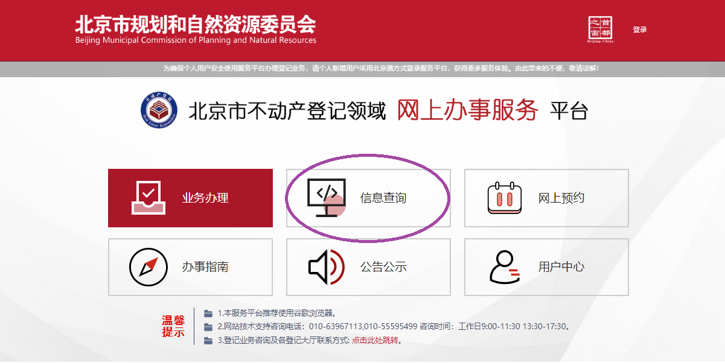
4.点击“登记信息查询”
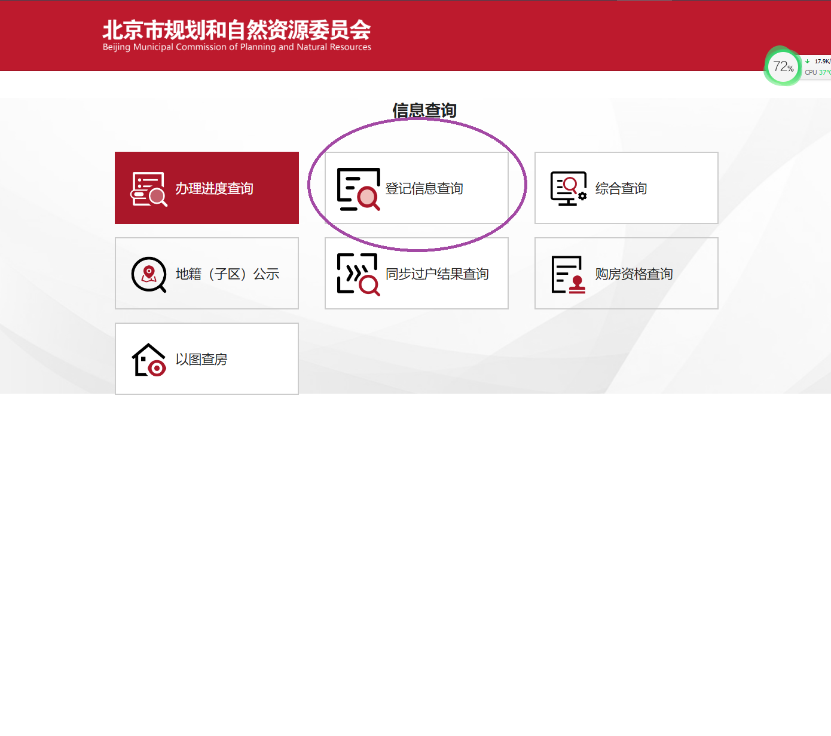

5.点击“北京通登录”
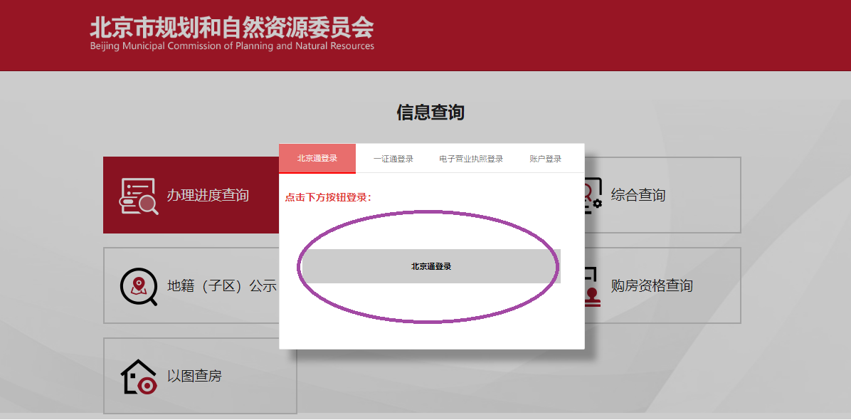
6. 点击图片中红的框内的“二维码登录”
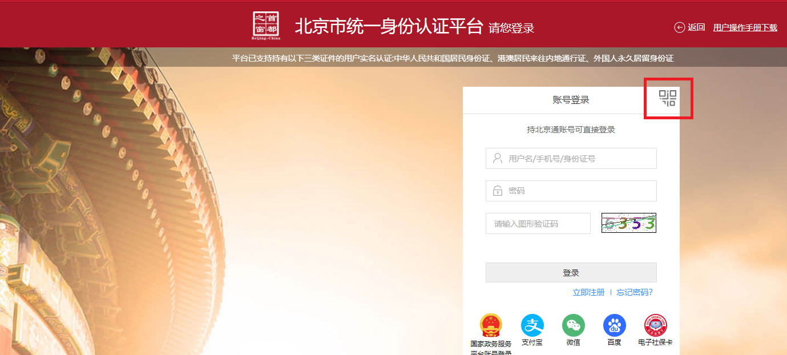
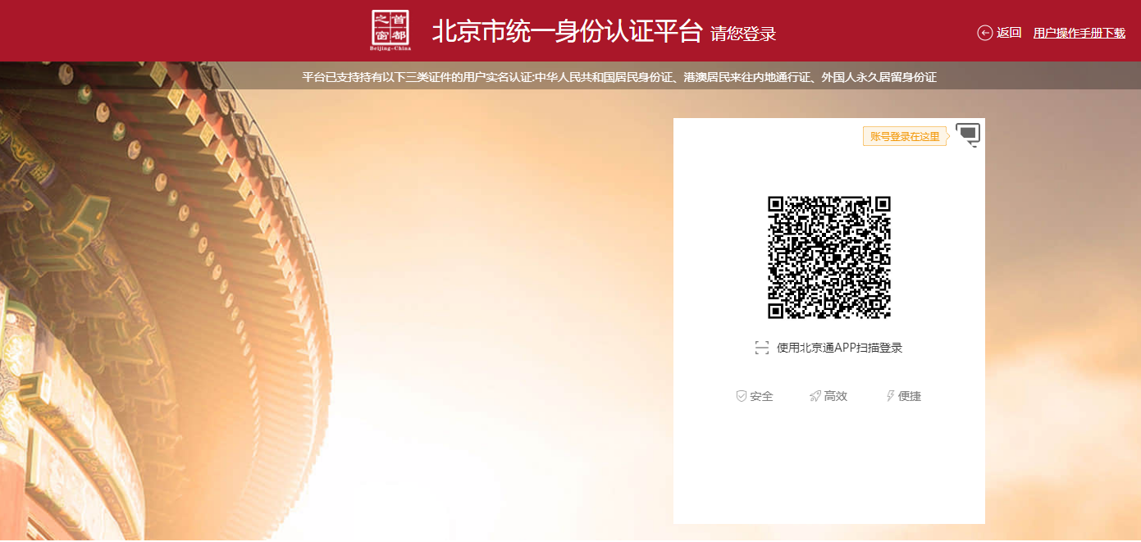
如果二维码过期或者失效，请刷新或者返回上一个页面重新操作。
7.用手机“北京通APP”登录个人账号后，用APP内的“扫一扫”功能扫描电脑上的二维码，按提示操作后续。
8.完成后再次点击“登记信息查询”
9.点击“线上查询快速入口”
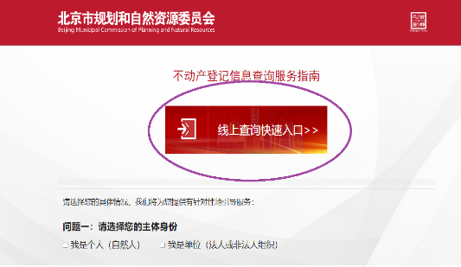
10.点击“我已阅读并同意”后点击“确认”
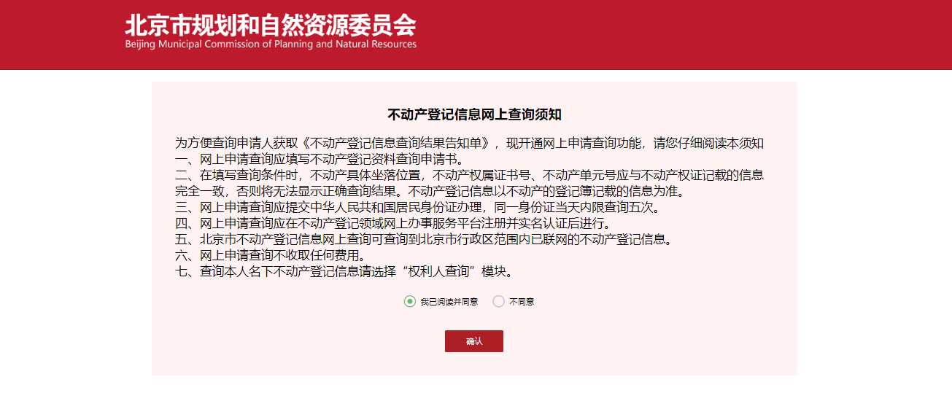
11.点击“权利人查询”
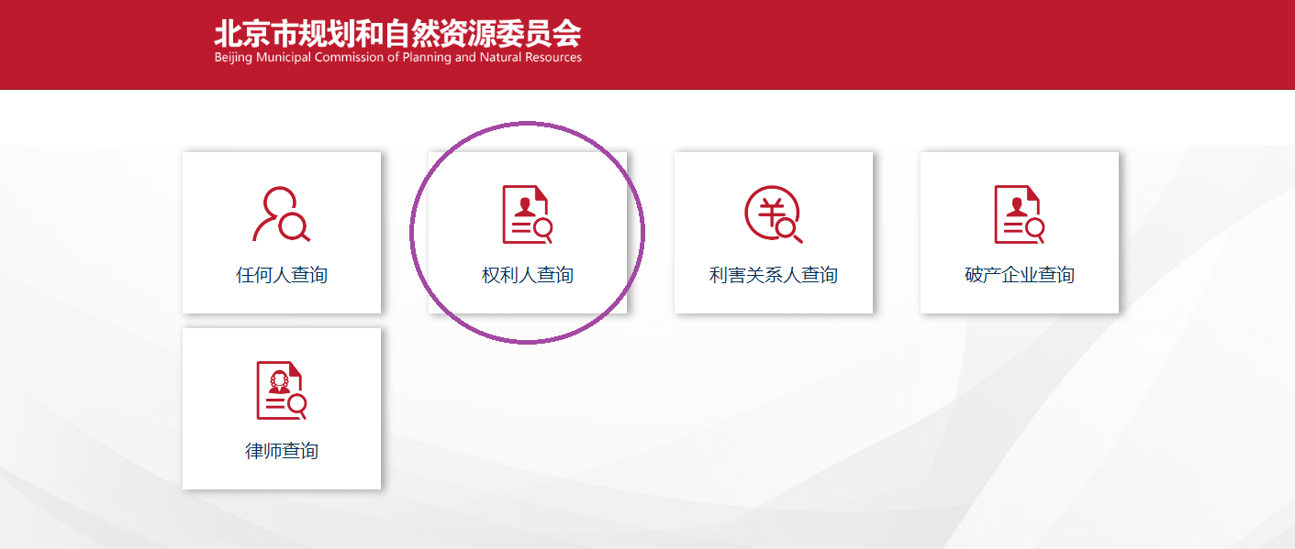
12.点击“登记信息查询”
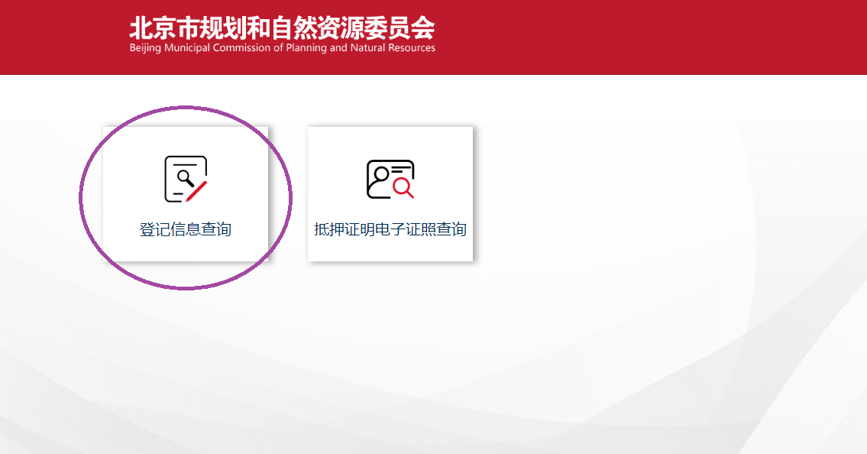
13.提示：
（1）查询用途：公租房；
（2） “不动产坐落”一栏空着不要填，否则可能无法查询；
（3）点击“查询”
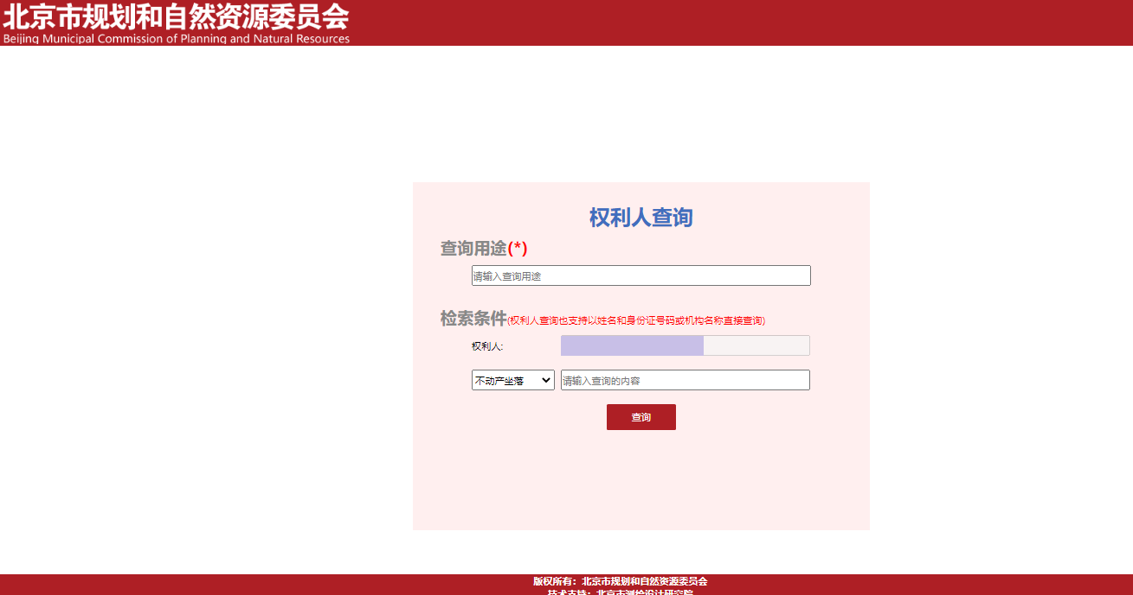
14.点击下图圈中的“查询”
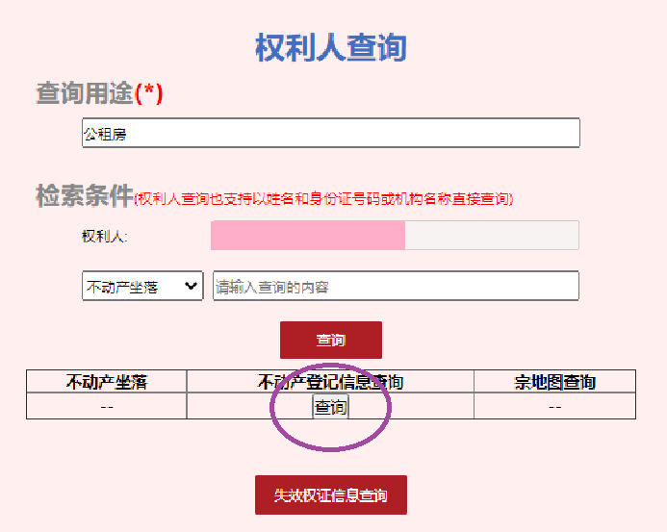
15.点击右上角下载保存或者打印。
